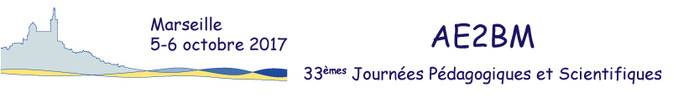

Cher-e-s Collègues,
Cher-e-s Ami-e-s

Nous vous conseillons de prendre votre hôtel au voisinage du Vieux-Port. La venue à la faculté de pharmacie se fait en métro (environ 6 minutes) et quelques pas. Les établissements indiqués ci-dessous sont tous dans ce voisinage. Les prix mentionnés sont seulement indicatifs pour une chambre simple. Ils peuvent bien entendu varier dans le temps et selon les plateformes de réservation… et pour des tas de raisons qui nous échappent…

Il est comme toujours recommandé de réserver le plus tôt possible !...

Hôtel du Sud Vieux Port - 2 Etoiles 93 €
18 rue Beauvau 13001 Marseille
04 91 54 38 5
http://www.hoteldusud.com/

Europe Hôtel Vieux Port - 2 Etoiles 87 €
12 rue Beauvau 13001 Marseille
04 91 33 65 64
http://europehotelmarseille.com/

Hôtel Belle vue Marseille - 2 Etoiles 125 €
34 Quai du Port 13002 Marseille
04 96 17 05 40
http://hotelbellevuemarseille.com/

Hôtel Alizé Marseille Vieux Port - 3 Etoiles 107 €
35 Quai des Belges 13001 Marseille
04 91 33 66 97
http://www.alize-hotel.com/fr/

BEST WESTERN Hôtel Marseille Bourse Vieux Port - 3 Etoiles 88 €
16 cours Belsunce 13001 Marseille
04 91 19 04 85
http://www.hotel-marseille-vieux-port.fr/

New Hôtel Vieux port - 3 Etoiles 117 €
3Bis Rue Reine Elisabeth 13001 Marseille
04 91 99 23 23
http://www.new-hotel.com/fr/hotels-marseille/vieux-port#

Hôtel Escale Océania Marseille - 3 Etoiles 117 €
5 la Canebiere 13001 Marseille
04 91 90 61 61
http://www.oceaniahotels.com/h/hotel-escale-oceania-marseille/presentation

Hôtel Carré Vieux Port Marseille - 3 Etoiles 126 €
6 rue Beauvau 13001 Marseille
04 91 33 02 33
http://www.hotel-carre-vieux-port.com/

Hôtel Novotel Marseille Vieux Port - 4 Etoiles 130 €
36 Boulevard Chrales Livon 13007 Marseille
04 96 11 42 11
https://www.accorhotels.com/fr/hotel-0911-novotel-marseille-vieux-port/index.shtml

New Hôtel Of Marseille - 4 Etoiles 145 €
71 Boulevard Charles Livon 13007 Marseille
04 91 31 53 15
http://www.new-hotel.com/fr/hotels-marseille/marseille#

Grand Hôtel Beauvau - 4 Etoiles 169 €
4 rue Beauvau 13001 Marseille
04 91 54 91 00
https://www.accorhotels.com/fr/hotel-1293-grand-hotel-beauvau-marseille-vieux-port-mgallery-by-sofitel/index.shtml

Grand Tonic Hôtel Marseille - 4 Etoiles 175 €
43 Quai des Belges 13001 Marseille
04 91 55 67 46
http://www.hotels-de-marseille.com/

